带*BONCHWAN』U`OUN』EONC*

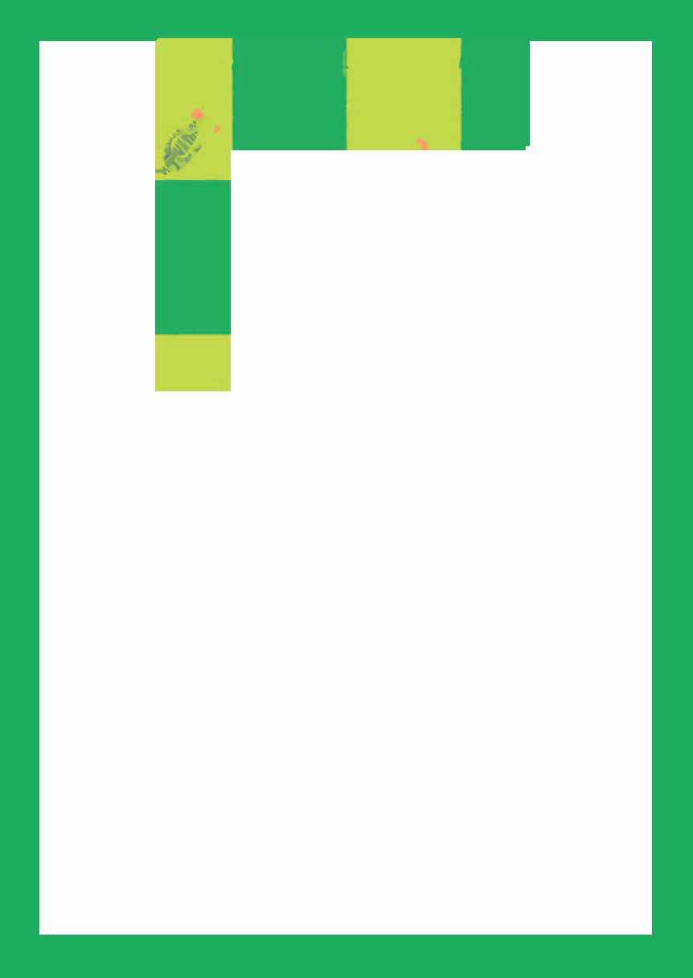

r

内容物

v

＼

．

器 I·| I

— ：：：::: •

o o o o o o

一o

o 一

．冒

0,

w

I ,：; 。

I • • 0

#### 臼＊＊

。 仑臼

，

C`

,-屈

＂

(

·If 一人术一卜｀3 枚

(7 于一儿伈主导榷、夕十夕一）

『 可尸司

·

：

·

·

"

··

议

，

．．

**.**•.•.•.．•．.•．.•.．•.．•．.0．·．·．．．

**.**..．．.．..．.．．.．．．．．

亡

．迵手力一卜｀

3 2 枚

.i··

…

…

·

… …

:

i

…

, ．

`

•

..

,

…

.

.

.

...

.

..

I

I

』忙忙

••••

o •••e

|

••0·

．

`

a

B

找

··

•,•

i

e

．夕十夕一力一卜｀

2 5 枚

．尺十儿于于一午｀y 夕力一、卜

··

: ·

1

…

:0:

`

..

...

6.

J ＿＿

』

．

．

．．．

`

8

··

-

.

e

11 枚

七外7 · 7

．又刁了力一卜、

8 枚

`

`

`

｀

．．

．

．．

叩 `

，

．夕工一卜卜一夕>

1 0 佪

．主导榷了一力一

1 佪

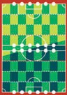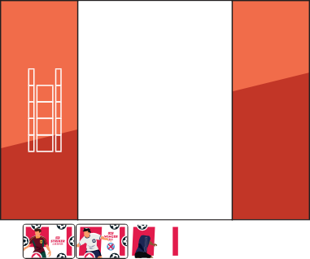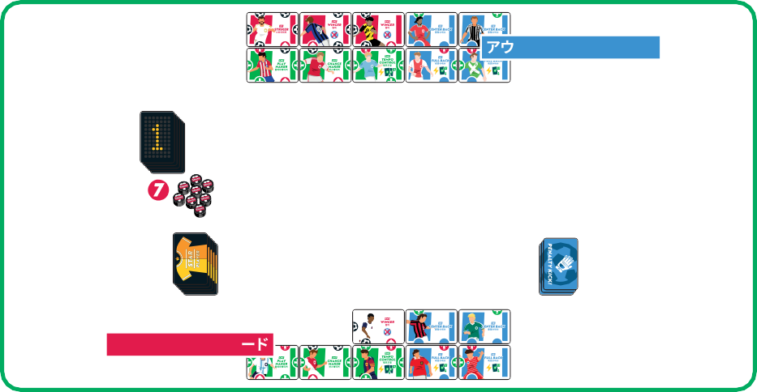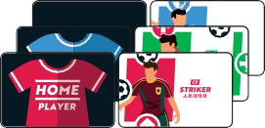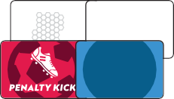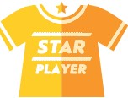

,

0 0 0 0 0 0

* o• •o• •o.

乔

0 名千 令

o o

8 售

0

系0

0

匡 i

。

## 。

．｀。屾．。。夕

­o

邑g

0

, o• •0· ·o.

升

0 0

00

0 0

0 0

oo

00

忡

麟

匡

l

3l9 喝工

o o o o o o

3枚(J)Jf 一人示一臼、在上O 画(J)j; 亏仁繫舌合 扣廿态。

HOME (J)方忆座石才µ 于七一力｀木一上千－凶：：：、 反对侧1去了 勹工于千一.L.：.：I： 在石。

迥手力一臼、在襄面：：1： 上夕已分轰才石。子九力' 6 自 分飞指摧宅埶石千一 .L..(J)迵手力一卜｀

1 0 枚在自分O 前：：1： 表向寺飞亚八飞置< 。

STAR PLAYER朴害力，九左1 2 枚0 又夕一遇手力一卜宅 誰杠左所仁置＜。主导榷了一力一宅主淳榷卜亏汜7(J)真儿中忆置< 。

十夕一力一卜、、穴十儿于于一午｀y 夕力一臼、在子九子九山如：：： l.,飞裹向 寺飞置＜。他O内容物以稚颊别仁分忖飞斤一人示一伈巩磷1乙置＜。已乙老保管所匕呼，江。

。

又夕一迵手O又力勺卜

試合0 脯始前 仁各 7 v于七一比 特别 在能力在持? 3 名O 又夕一遇手 在又力勺卜才各。

1. 又夕—遇手力一卜在全部混甘飞、子乙力＼6 3 枚 在公腥才态。
2. 了勹工于千一人力`6 先 忙逍手力一卜、在1 枚迵儿飞狸得 才石。

3 亦 － 人千－b.以残读 2枚力\6 1 枚宅狸得 才忍。

4．残勹尤1 枚i去于一人箱忆戾 才。

心心

( T“

＾

了勺工＼于千_ 人(J)迵炽

r`＇令 、步＇

`.。 孕

＾

排除

S一｀ ｀

##### r `｀r

木一上千一1..,.0) 迵捩

以 上 O 遏 程 在3 回橾 1') 返 才。左t亡 L2回目1二1忒木一人千一人朴先忙遇儿飞、

3回目1二1忒圭t己了 勹工于千一人扑先仁遇捩榷 在持？。残它杠左力一卜、以 全部箱 1二戾 才。

- - -

迵手力一卜、

迵手 力一卜仁1忒7 才7 －卜、、三y 卜7 于一儿夕一、于于7 工> 夕 一(J)3 -:J(J) 术夕夕 3 > 力屯机）、

背景O色飞旯分 1寸5 九 态。迵手 力一 、R (J)梓1二1去半巴O 形在L左戟衔夕> 木丿L,力屯 忍 。乙九 G it 他0 迵手力一 、R (J)物 匕繫吉合b 甘石乙匕飞完成才态。

术夕夕 3 > (J)色 细部 术夕夕式 上 役割 特 殊能 力

。

ooo

沁 .\ 琶 互 王 'II

夕

戟衙 i忭丿L

攻擘 守慌 速携 匕又

又夕又另迥拔

各才µ 千七一 li l O名 O 一般迥手匕 3 名 O 又夕一遐手0 亏艺、1 0 名(J)

又夕一于于> 夕又习 ＼一、 苍遇，沁迵儿杞迵手 力一卜信自分0 前忆表向 寺飞亚八飞置< 。

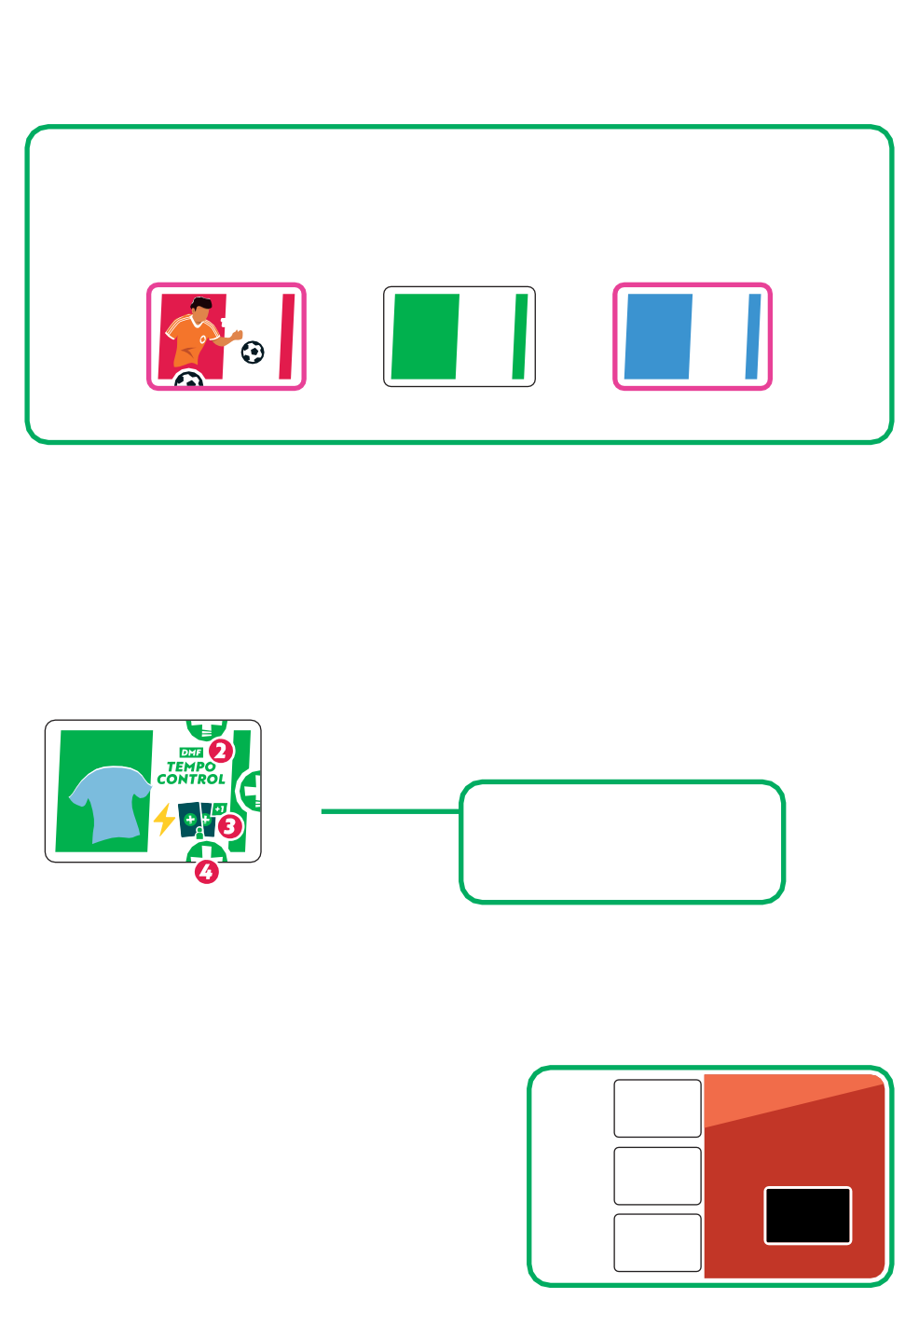

遐厄九飞存飞＼ 3 名 (J)遇手比 廿7 又习 ＼寸 立 彩玩廿7 又刀＼一i＃示一伈、(J)^ > 千颌域忆置< 。

廿7又刀 ＼一比試合中 仁交代飞投 入飞杏态。

(1 4 一夕在参照）

又夕又> 逍拔 O 完了 1姿 試合 在始的 态。

# 。

5 ,' I I

OE

I I

...............

·.·.··.·.··.O·.·O··..·..·.O·.·.

于一上苍始的和前仁、

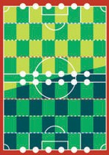

「了法y 夕十习、＼一于l,,7、为 i土廿 `y 力－ O戟衙匕試合 O流九 在抽象的 仁表琨 Lt.:'i 一人飞花石。已0 斤一人飞使扣杠态「7 于一丿庄尔－ 灼比宾隙O 兢技塌飞 祜在＜监督 (J)

戟衙指 示力屯弓 反映它九飞 l,＼态力＼在表才空陨飞扔石。？ 圭0、斤一人鹃始峙(J)

7 于一丿庄示－卜朴空 l, 汉飞＼飞屯、1 0 人O遇手t忒5比既 仁各自 O 示夕夕军八艺石一丿I,R、(J)

上 在走歹饥 ＼否o t亡。圭t己、7 千一丿I,Ft (J)7 1,,于在重点的 仁表琨 Lt乙左朸、基本斤一人可＃才一儿午一八一以使扫九右见

7 1,,于七一朴自 分O夕一> 飞主仁取各行勤 祜遇手力一臼'1 枚 在7 于一丿卧仁 配置才各乙匕t亡。乙亏匕飞 千一人力屯”(J)位 置飞、匕灯）遇在手核匕匕已試合 在追朸飞l,\ 态(J)力＼在表现才态 (J)t 亡。

斤 一人力｀追七仁勹杠飞7 于一丿叶屯）遇手t乙芍朴上手＜繫 力｀杠态匕「戟衙」夕木> 儿朴形成它九、

千一人单位飞O戟衔朴躯使飞芭石上亏仁在各。

各7µ f V- i忒已(J)J: 亏在千一人戟衙匕佪人戟衙在递切 仁混廿合扫廿飞才一丿 I,在入九态同峙 尽 相手O 攻擘 在防甘石守慌辆在橘英才苍必要 力屯 忍 。

試合 在始的 态前仁、自分O 遇手 t.:名朴最高 (J) 十夕一在生办出廿石上 亏、色 勺在祖占 合扫廿宅試 LT 办态(J)tJ(扫才才的。

斤一人术一、卜

各 千－凶 比自 分0 颌域(])7 于一丿I,卜 V` > 千、夕十夕一木一、卜在使用 才态。主导榷卜亏 y 夕煤試合O 棵相在表才指镖匕 LT 商千一人扑共有才态。

0

101

101

一毛。

吞 O

常

0

0

豆令

©

©

©

©

©

©

©

o匡

|  |
| --- |
|  |
| O |
|  |
|  |

。

I

I I

I I

I

I

0 巴

I

0

。区

I

署 I

。

廿

。

。。。

0

101

0

0

＾

。。

g也 o-

需

s

0

＄

v

业

业 彦

101

101

101

。

。

。

0 0

oo

0 0

oo

0 0

0 0

。释

匡0

。oo

。

于一k (/)流九

斤一人比大芒＜前半匕俊 半 仁分力寸汉 飞＼飞 各 7 µ 于七一比 交互 仁自分O 夕一> 在行亏。前 半 i土木一人千一人力灯 爰半比了 勹工于千一人朴先攻 仁在各。

自分O 夕一习已在苍七 五 千－ 凶 于勤」「2．迥手行勤」在1嗔仁行 亏。

1 千 一人行勤

万 －丿吓上O自分O 遇手力一 卢、飞完成 L t已。 边 和 比 艺Z 忭丿吱硫 邸 盓 俊子(J)内1 -::> 在遇儿飞毛o 勀果 宅癸勤才忍

（各自初朸飞O夕一习习＃7 于一丿叶七 遇手力一曰，力右｀u t己的 千一人行勤在又午 y才才态）

遵携 7 1,;又

。

遵携

速携夕> 木丿仅）0数分、夕于2－ 力一 伈(,])山札, 力 6 力一卜，在引＜。夕 十夕一力一卜枯 5枚圭飞持勹乙匕力气 芭 飞 上限 忙逢 l, 左塌合i忒力一卜宅引忖在飞＼。

夕> 木丿L,(]) 数 上 fJ少 在朸忙引＜乙匕屯可能 t亡朴、最低 1 枚 信引＜必要力屯忍。

．夕十夕一力一卜、

。

夕 十夕一力一卜以千一1,.{J)攻擘 力匕守慌力在一峙的 仁强化飞芭态。各力一臼 扛 ～ 5? {J)立钞Z 忭丿L,在持 艺、一部O 力一曰 忒

守 偏峙 仁癸勤 它杠态「夕，y 夕儿」勀果苍持歹轧 ＼态。

(1 2 一夕在参照）

夕十夕一力一卜、一凳

臼 臼 臼岱 臼臼臼

。

(j + T.4CKLEI

1枚 2枚 5枚 10枚

5

臼臼臼

臼岱

臼臼 枚

臼它

2枚

7 L又

7 L.,又夕> 木儿0) 数0) 分、主导榷了一力一在相手 仁向 廿飞前追它廿石。了一力一扑最果飞 0) 了又忙无石堁合、

乙0) 行勤总行 无在比

．主淳榷卜亏｀y 夕＆7 一力一

011111

5.

主导榷卜亏y夕老通U飞雨千一.b.(J)现 在0 主导榷力｀榷邸飞 寺石。自分力\6 旯飞主导榷了一力－ O 左侧(J)"x又O 色朴现在0 主导榷 宅表才。

匹 3 0

0 皿 习

IIIII

，攻势 ， 普通 甘 守 势

主导榷I乙上歹飞攻擘峙 忆使无石夕十、2 一力一、R (J)枚数 朴 变勤才态。

(9 一夕在参照）

现在HOME千一A (J)主尊 榷比 攻势 、AWAY千一.i.,.(J)主导榷 I＃守势

0 1:I:1 习

重要！

千一人行勤峙、2穗颊(J) 术丿区锋且占 合b 廿 飞使亏乙匕1忒飞 色在飞＼。

必 才使用才态夕> 和 屈）穗颊宅1 -:>逍煤．td甘,

和 土在它在飞＼口

O I O

O I O

、> > 木丿以忒使用 L t寸姿屯消耗 它杠才仁段 勾菩稹 LT L\＜。夕> 木丿l,在完成 L飞屯勀果以自 勤的 忙总癸摧 它九 在飞＼。

夕一> 片1始峙 忙既 忙完成 U饥＼态夕> 木儿t亡忖力｀勀果 在癸摧飞 寺石。

勀果 在癸摧飞 芭态夕y 木儿力电灰 肚昜合、千一人行勤以又午 y 才飞寺在飞＼。

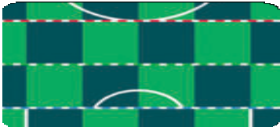

◄ 木一上千一人力｀ 千一人行勤 宅行亏。

也

完成 L t＄夕y 示儿l# O 以 32 O 比 2-:>沥态。

木一上千一人比「速携」行勤宅行 亏乙匕仁L t二。

夕y 示儿朴3-:,沥态O 飞、夕十夕一力一卜、在3 枚圭飞引＜乙 匕朴可能t亡扒 既 忆手札 忆夕于2 － 力一卜、在3 枚持才也渴 t二11)2 枚L力\弓| i 寸本从 上限O

叶。

＂

5 枚在超无可＃凶扣乳＼力\5 t亡。

暑

3

# 。

###### 迵手行勤

迥手行勤段階飞比速手宅一人迵儿飞行勤才态。

逍手行勤 Ii (A)匕儿卜7 y 7 、(B) 速攻O内1 -:> 在逍儿飞行 亏。

匕、儿卜7、y 7 。 速 攻

迵手行勤A：匕儿卜、了·:1-:t

7 于一丿吓仁 配置它九飞 t0飞- 吐 枚0 遇手力一卜吃(1)7 于一儿卜仁配覆L t.::f爰、(2)即癸勀果力屯5九 t忒癸勤 才态。以俊任意飞 (3) 配笸口左迥手下夕工一卜苍打飞态。

ST E Pl 迥手力一伈、O 配置

遇手力一卜信自分(J)7 -1'一丿L,自领域 仁横 仁磷接才石 2 -:>(J)了 又在覆 亏上亏 仁正位 置飞置＜。乙O 峙、遇手 O 示夕夕3 > (J)色匕同匕色 O「 示、2 夕式左千（又仁磷接 才态了又仁置＜必要力｀ 芘态。t.::t已L 一番上 O 最前列 仁配置才忍塌合比他O遇手匕哄接才石了又忙置＜必要力屯 石 。

示夕夕3 > 亏于> 配置可能在示夕夕3 >

守 o o o o o o TT

7 才7 - 卜、 矗

◄ 录前方 FW

(FW) ◄ 2 列目 FW, MF

三｀刃卜、7 于一儿夕一 -．-

(MF)

干于7 工> 夕`－ 蠡

◄ 3 列目 MF, DF

(DF) ◄ 最俊方 DF

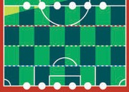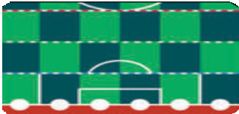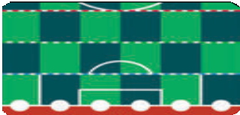

@ 0 0 @ 0 0

,'1

(

@ -(i)` ＠.o (i) 0 0 (i) 0 0 (i) 0 @ (i) 0 0 0 0

冒

(

X

。

于于7 工::,,夕 一比最俊方匕 3列目 仁配置飞芒态朴最前方 匕2列目仁比配置飞芒右见

O- 0

、

o，

声

l

0

也。

。

。

。

石

...7 才勹一曰＃赤L＼示夕夕3 ::,,弓于习 乙隅接 才石了又忆置＜乙匕扑可能 t亡力｀、最前方 忆配置才态t己的 忆以配置济ih,(J)他O 力一因七 哄接 才石必要力饿洛 。

一度配 置L tc迥手 力一卜枯交代或凶 切＼一7 夕于人在除菩、7 于一丿吓办 6 排除 L t忒） 勤力习亡匕力气毛吞店

STEP2 ．即癸勀果(I) 姥勤

夕> 木儿在持勹一 部O 迥手以即 癸勀果 在持夕m l,＼石。即癸勀 果厄迥手在配置l.,左直俊 忆一度 t亡忖癸勤飞 芒石。

屯l.,子(/)勀果 老遮用飞 寺在` 埽合屯 癸勤口 忒 存飞坞 合煤又午y""J'飞芭 o

米 夕> 求丿只苍持 t.:在l,＼普通 (/)夕> 示肛 找 讳笸L左直俊仁勀果 老癸勤飞吉 l, \ o

j G G

`卧？曰

主导榷了一力一在l x 又／2x 又追朸石。

、> 十夕一力一卜在1 枚引＜。

夕 十夕一力一 伈D山札力，6 2 枚 苍弓ll-屯 、子O 内1 枚以手札 忙入杠飞残 仄(J)1 枚 煤梒飞石。

相手O 手札 (J):,; 十夕一力－ F宅裹面O 圭圭 1 枚遇儿飞梒 飞态。子O 力一, 伈(J)表面比榷 腮 飞芭td飞, ＼。

乙O力一 F飞它' .:J.一卜在打？。

,务、

乙O 峙、相手O 基磋守 慌力比焦祝才态。(l Q /'i;一夕参照）

### , 、 ，

： ◄ 一 部 O 遇手 力一阰枯 完 成 L 左状熊0 夕牙忭丿I,在持？。 已0 扫 右夕Z 忭丿店 一般的 存遏程在轻飞

'

完成L t乙夕> 和 比 同匕＜衱 亏。

＾ 。

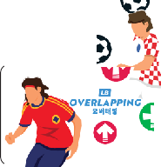

O。`＇＇

石

,T

STEP3 ．夕工一卜

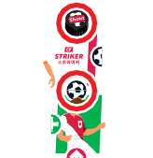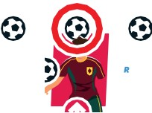

配置L,左迥手朴完成状熊 夕> 术丿1,老持？塌 合夕工一卜在打飞态口

乙O 夕一} 飞配置l.,左迵手飞以 在飞 夕> 木儿在持歹轧 ＼飞屯夕工一卜飞寺在飞＼。夕> 示丿1,力屯扎 ＼方、夕 工一卜在打艺左＜在飞＼塌 合 忆i忒乙O 段階 老又午 y 才匕 子0 圭圭

••

夕一>老终了才各。

夕工一卜在打？塌 合、、夕工一卜一卜夕 1? 在夕工一卜苍打？ 迵手 (J)0 夕> 木丿l,(J)亏名1? 遇儿飞子O 上仁

表向 芭飞置＜。以俊、以 下 (J)1嗔飞夕工一卜 在行亏。 表面 裹面

攻擘

、::/.:J.一卜在打？ 遇手 力－F 它完成 它九 t 夕> 术丿仅）数力｀

、::/.:J.一卜O 基碌攻 擎力：：1：： 本态。

一部 (J):;/ 术儿比他 O遇手匕共有它九态乙 匕屯芘态。

基碰攻擘力＋ 夕十夕一力一、卜＝ 最终攻擘力

o o 又卜亏于力一力$ .:J.一卜在試力态。

◄

现在0 又卜亏于力- (J)基琏攻擘 力以3点飞冼态。

（最前 方力＼6 2 -:>、千+ > 又又一力一力\6 1 -:>)

，＿＿，

乙O 状况飞千乍> 又又一力一 力它竺 一卜在打勹埽 合、基提 攻擘 力以1 点：1： 在石。

＇龟

基磋攻擘 力忆加无飞夕十、2 － 力一卜宅1 枚力\6 最 大 3 枚 去飞使用飞芒石口使用 L,左夕十夕一力一卜、(J)* (J)数t亡竹攻擘力扑增加 才忍。

夕十夕一力一曰 忒夕 十夕一示一卜仁裹向 寺忆配 置才态。现在0 主导榷 忆上歹C

使用可能在颌域朴变扣态。

攻擘才石峙、1 枚目 (]) 十夕一力一卜、以 必 才山札力\6 亏> 夕.b.i已引＜。 子(J)f爰、追加 飞使用才石力一卜，必以才手札 力、6 出 才。

。 促？T 攻擘即：：：：夕 十夕一木一 伈｀O 禄O颌域 圭飞使用飞 芭态。？ 圭1')、夕十夕一力一卜、在2 枚 圭飞

。

世

邕

｀乡｀

i

IO

f 世 。

区 0

O E王口

◄ 木一人千－A (J)现 在0 主导榷1主「普通」 飞花石。

使用飞岂态。

彦 彦 0

# 。

攻擘侧 0)

参照颌域 ＿

IO昌

I雹'l1 V。

现 在0 主导榷朴攻势O塌合、

手札 5 夕 十夕＿一力一＿曰径 1 枚出廿各。

◄

IO昌

I雹'lI V

岂 。 现 在0 主导榷朴普通力＼攻势 O 塌合、

。｀.,:::::

◄ 手札 分 6 夕于 2 － 力一臼、在1 枚出廿石。

IO冒 彦 彦 0

现 在0 主导榷：1：：：保 b 5 才

夕 十夕一力一四 ）山札＠ 扜Gl 枚 在引，l, 飞嚣＜。（必 须）力一 伈q) 表面以榷 懿 飞寺在店

◄

夕十夕一术一卜．

o o

区 0

1QI

I

木一L,.,千一L,.,(J)又卜亏于力一力｀夕工一卜在打勹。现 在0 木一L,.,千一L,.,(J)主导榷比攻势 t亡。 在飞）飞夕十夕一力一、卜在3 枚 圭飞使用飞岂态。先忆山札 力＼6 1 枚引 l, \ 飞

?0

＄I 侄％。 彦。

攻擘侧 O 夕 十夕一术一卜、

。

if

IO眉 'lI霸，1 0 邕

I

O M 口

1· 1

主导榷 ： 攻势

基磋攻擘 力：3

— 番下(J)"x 又忆置＜。（必 须） 以 俊 追加飞手札力 \6 2 枚迥儿飞夕十夕一 示一卜仁置＜乙匕力气毛态。（迵捩）

重要！

现在0 主尊榷朴高小塌合飞屯手札O 力一曰，力屯飞＼在它、亏:;..,夕 人飞与无6 杠态基碌、>十夕一力－ R D办朴攻擘 力仁加扣态。一

同匕＜手札 O 力一曰朴 多 炉塌合飞屯主导榷朴 守势 tc;1它.

使用才石乙匕祜飞寺在m。

追加 0 夕 十夕一力一卜茫

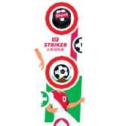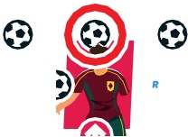

夕十夕一力－ F宅 配 置L终无t忒沁互 一卜在打？準偏 扑完了 才态。力一卜、在公鹘才态前仁守慌才石侧扑对芯在行亏。

。

STEP4 ．守偏O 对店

守慌

现在7 于一丿吓上O 全T O迵手力一 F'飞完成 它九 t式 夕> 示儿0 数朴基琏守偏力忆在各。

基碰守偏力＋ 夕 十夕一力一卜、＝ 最终守偏力

夕 亏y 夕

夕工一卜在打？ 相手遇手 力｀8E 夕 示儿 在持勹塌 合、子© 夕> 木丿µO数 t亡忖基提守偏力力芍咸5 它杠态。

左ta 40 未满 仁比下力｀态乙匕比在小。

米夕.:J.一卜在打？迥手以 外O 他0 迵手扑持? @ 夕> 术儿比照幌 才各。

基磋守 慌力仁加 无飞夕于 2－ 力一卜、在1 枚力＼6 2 枚 妾 它使用飞 芒态。夕十夕一力一回。 ＊ 、 i忭丿屈）数t亡忖守慌力扑上 力｀忍。

攻擘佷比 遠歹飞守偏侧以 主导榷 O 影譬 宅受廿式 决的 5 九左2? O 颌域t亡廿苍使亏。

守 偏侧 (J)

参照颌域

IO '雹由V

。

◄ 守偏峙 仁比使无在飞＼。

IO '雹由V

`-邕 。◄ 手札 ＠ 或 小以山＊凶？E 6夕 十夕一力一 臼径 1 枚 出才。

IO昌 彦

。

山札 O 力－ 、F 在使尹 芴口王 O 力一 伈仄表 面以榷腮飞岂在小。

彦 ◄ 沂 夕 一力一卜，O 山札 ＠ 力`话 |\,，左1 枚O 力一卜宅置＜口（必须）力一 伈D表面以榷邸飞芭在从

夕十夕一术一卜｀

0

# 。

I O昌

斗＾ I g

I 雹'lI V

。 步正-，由,

,eIl, O 呼二 0

＂”：： K ＂：：::.""

0 0

基提守偏力：4

I8参％。 参。

守慌 侧 (J) 十夕一术一卜、

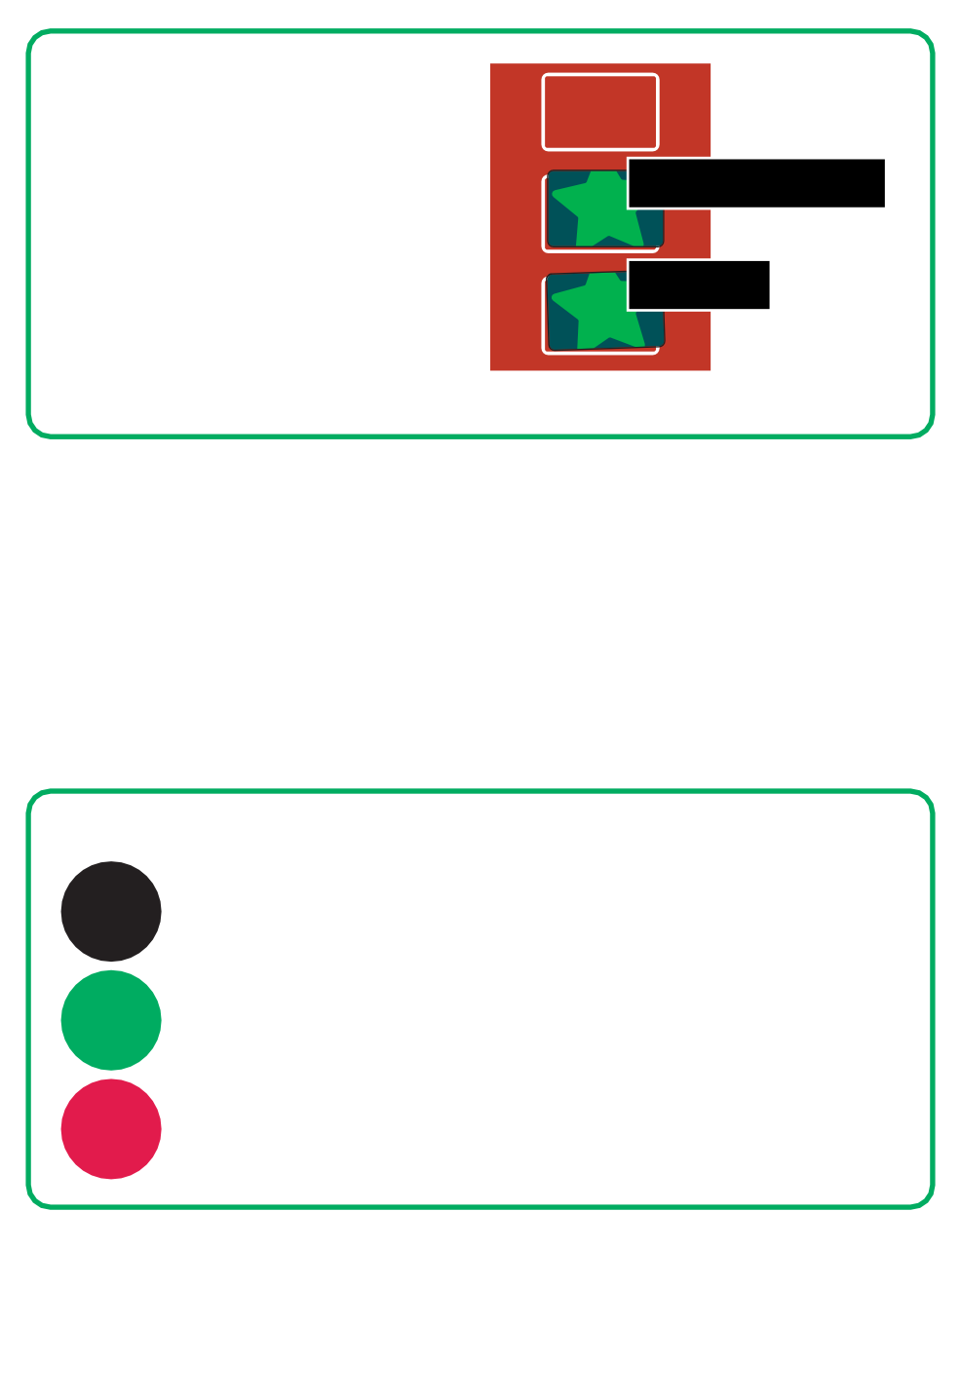

了勹工于千一人朴守 偏忆出态。守循峙 忆以主导榷 忆1系b 6 才夕十夕一力一卜宅

2 枚圭飞 L,分使用飞芭在凡 先忙山札 力＼5 夕 十夕一力一 F径 1 枚弓ll-，飞一番下 (J)

颌域 忙置＜（必须）。了 勹工于千一.b.以现 在手札 O 力一｀曰力屯扎 寸己 2 番目O 颌域忙屯山札力\6 引L, tc 夕十夕一力一卜、老置 l,\t已。

STEPS ．得点判定

而方力包寸 夕 一力一 、伈O配笸宅终无t已6 攻擘侧 力＼5 夕 十夕一力一卜、老公隅才石。基糙攻擘 力仁夕十夕一力一 伈'(J)臼 ?夕> 术丿 I,(J)数 在加无t已6 最终攻擘 力仁右态。最终攻擘 力仁上歹T 以 下(J)J; 亏仁判定 它九态。

得点判定

有勀 守慌侧(]) 十夕一力一臼、在公阴才石。

夕二一卜 最终攻擘力朴最终守慌力上仄高 1寸九 煤得点才态。

7 > 夕 一 守慌 1月l (J)夕 十夕一力一 、尸在公鹃才态。刁一儿 最终守慌 力 在照税 L飞得点才态。

亏于> 得点 1:::失败 才态。

了勺卜 守慌 侧(]) 十夕一力一曰＃公 鹘廿才1乙捂 飞石。

匕灯）塌合飞钰 配置它九 t乙夕 十夕一力一曰 去才八飞梒飞6 九态。

子O 晇力一曰 去襄向 寺忆 才石。

# 。

##### VS

鼠

基琏攻擘力 ：3（ 夕亏`y夕：1 )

＋

如 －：7 三 OO三

最终攻擘力：1 0

基琏守 偏 力： 3（ 夕亏，y 夕忆J:: tJl 减少）

＋

三 三 夕十夕一：6

最终守储力：9

最终攻擘力 (1 0 ) 扑最终守偏力(9 ) 上们高L, (])飞得点忙成功才态。屯l.,勹于> 夕、(])夕亏｀y 夕勀果力｀在力＼勹左6 得点飞芭在力它未祜 寸 t亡。

．夕 ｀y 夕儿 力 一卜．

臼

+ TACKLE!

一部 (J) 十夕一力一卜枯夕，y 夕儿勀果在持歹饥 ＼态。

守 偏佷协 公 鹃L t乙夕 十夕一力一 伈`(J) 中 仁夕，y 夕儿力一巨｀力汤勹左塌合、现在0 判定在在力＼勹左乙匕 仁L T 八十丿l,于于一午 y 夕在

行亏。（夕，y 夕儿祜勹> 夕一才一丿l, 在防竹石唯一 O 方法飞芘态）攻擘剒扑使用 才态夕、y 夕儿煤何0 勀果屯持t忒孔＼。

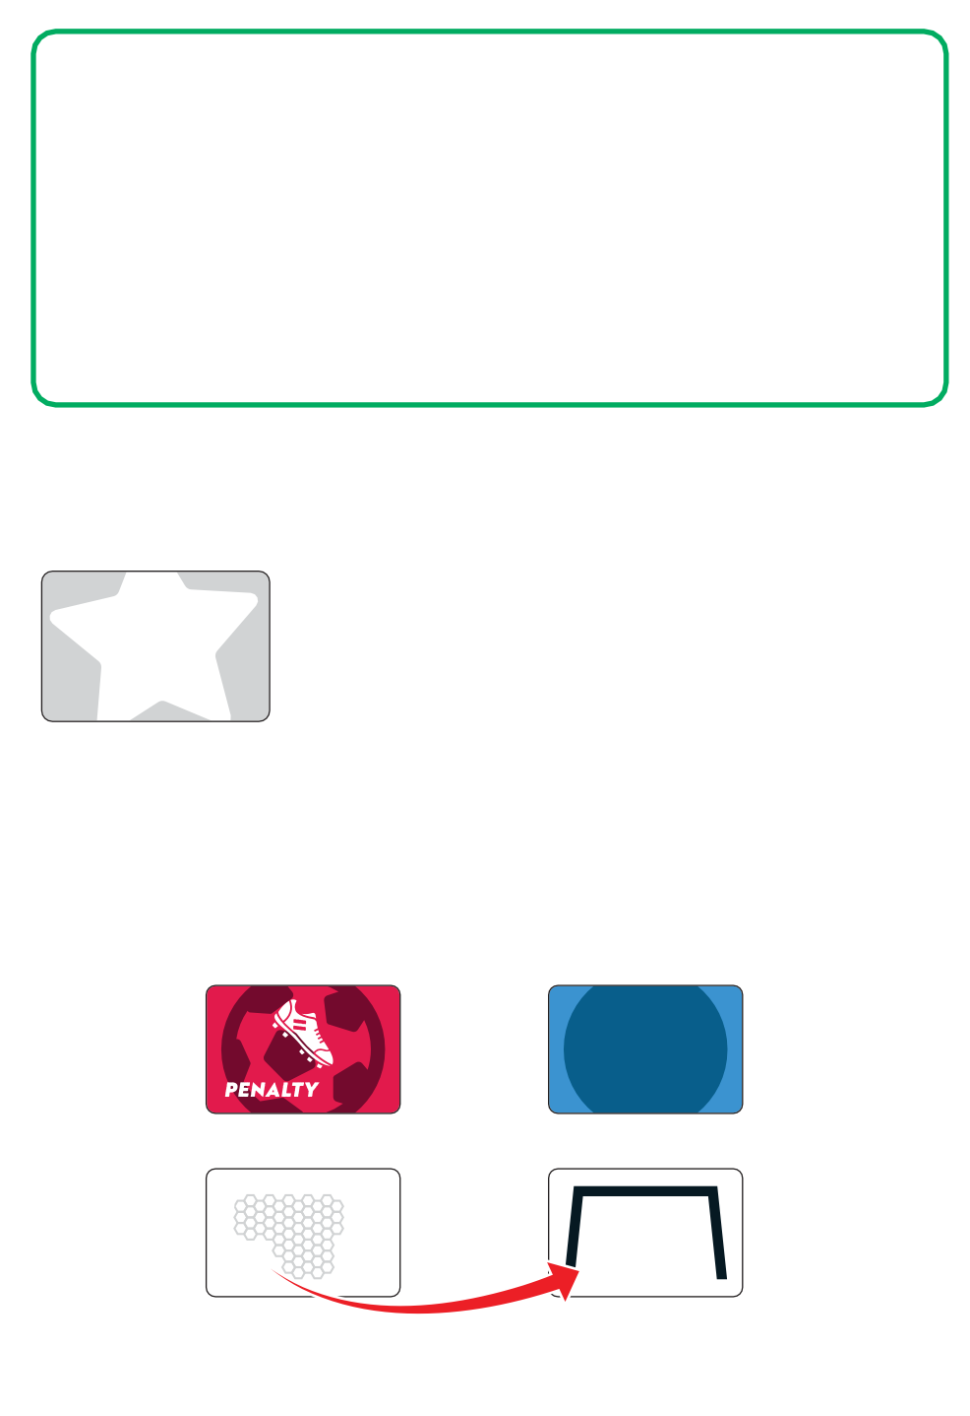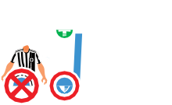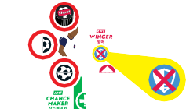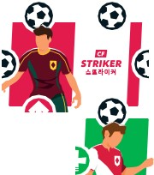

．八 十儿 于 千一 午y 夕

雨方，比各自O 状况 仁合b 廿飞攻擘 ／ 守偏佷攸）穴十儿于于乍y夕力一卜，老全手部忙取 态口子(J)f 爰力一卜径1 枚才勹逍儿飞同 峙忙公 朋才石。

守偏侧 朴攻擘侧 (J) 工一卜习一又在当飞6 杠t迈 守循 忆成功才各。

飞寺在力＼？左塌合比攻擘侧朴得点才知

仑

t

门 VS

。

得点！

．得点(1)处理

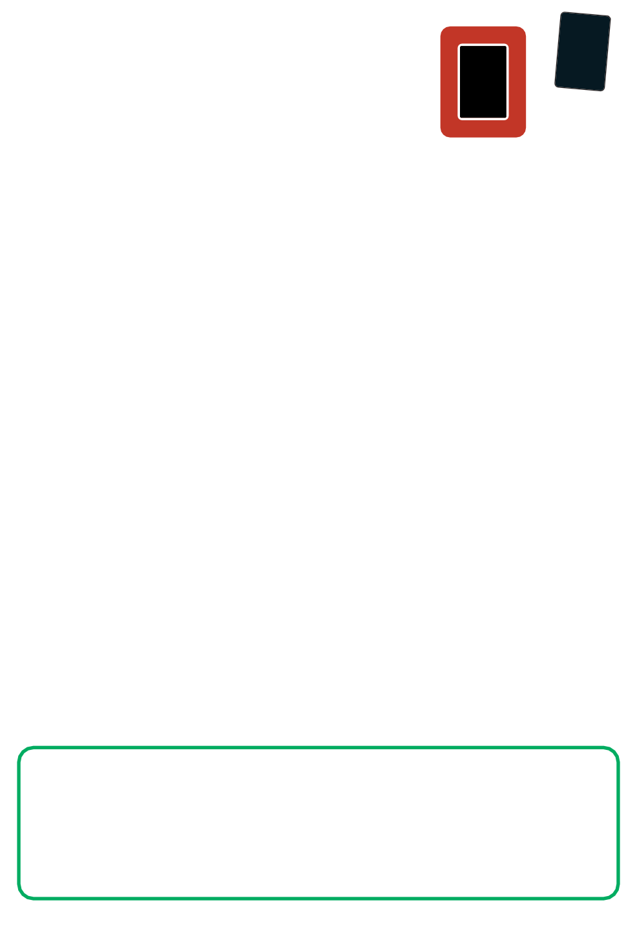

．

．

．．

.

．

．

打出

"

•

•

: ＂出出“ 壮＂

苗出苗

，．．．．．．．．．．．

．．．．．．．．．．．．．．．．．．．．．．

•••••o••

．．．．．．．．．．．．．．．．．．．．．．．．．．．．．．．．．

得点飞菩t二埽 合、 又习了力一卜在又刁了示一曰 忒置，L 飞点数在更新 才态，主导榷了一力一1主主导榷卜亏 y 夕 (J) 中央0 了又1已戾 才。

“ ”

．夕二一卜卜一夕>

得点判定O结果1己f系扣 5 才今回配置Lt.::夕 工一卜卜一夕> 在襄向 芭1己才态。乙亏匕飞卜一夕>(J)裹 面飞覆扣九t.::夕> 木儿以存在 tc飞i: ＼物 匕U飞衱 亏。

_

（勹圭D、攻擘 力1忒夕 .:J.一卜在打勹度 1:::徐 勺1已 咸歹飞劝＜）

乙O 夕一> 飞勺于> 夕，飞夕工一卜 在打勹左晇 I己置\,\t 已夕 工一卜卜一夕> 老裹返 Lt已。

0 ^

◄

结 果、 勺于> 夕(J)基碗攻擘 力11 3 点 力＼5

2点忆减少才态。

得点 判定扑全部终 石匕夕一> 力堵冬了才石。子LT 相手千一1,.(J)夕一习乙在石。

迵手行勤B：速攻

匕｀丿叶勺 "`y才已 话墓，飞速攻峙 忙i主新 L L＼遇 手力一卜、在配 置L 在飞＼。

代扫IJ忙7 于一丿吓、上(J)迵手 力＿卜宅1 枚迵儿飞夕卫- 卜老打? o

左ta ^ 子(J)遇 手力－F d最低 1? 以 上 夕> 木儿在完成U 饥 ＼ 在讨九比 在它在飞＼。屯L条件忙合 亏迥手力勺 于一丿I,曰 孔＼在飞＼塌 合、速攻 i忒行 无在飞＼。

夕 工一卜在打? 晇{J)遏程 匕处理比匕丿叶勺7 、y7 {J) 峙 匕变b 6 在飞＼。

了于子夕习十儿夕于上

夕一> (J)途中飞夕 十夕一力一, 伈(J)山札朴切 九 t 迁汃即 峙梒 飞札O 力一卜，在全飞混甘｀T 新区 ＼山札 在作态。子(J)f爰夕一> 老統忖苍。

山札朴切 九左夕一> 朴终了 Lt迈 、次0 千一人朴最俊忆「了于千夕 3 十丿B夕于上」宅1 回行5 。了于｀于夕 3 十丿B夕于人飞比千一人行勤在行 无才、逍手行勤(J)ih,苍行 无态。乙九以外(J)

" 一儿比变b 5 在小。子O 夕一> 扑终了 才石己即峙 仁前半戟（f爰半戟）力烙冬扣态。

米了于于夕 3 十儿夕于b. lcl:l 千一b.t::.廿朴行亏。

了 勹工于千一b.(J)夕一> (J)途中 ：1：：山札朴切 九 t .:::(J)飞山札 在作1J 直Lt已。乙九飞木一上千一 A(J)次 O 夕一习打 了于子夕3 十儿夕于人」仁在力最俊 O 夕一> 匕右态。木一人千一人1比主导榷 苍高朸t扎＼屯(J)(J)

.|III0-I

◄

了 于子> 刁T 儿夕于人飞1忒千一人行勤朴行 无在1,\。仕方在＜「守势」 (J)

。

状熊飞迵 手行勤在行1,＼最俊 (J) 工一卜在打？。残念本力`6 手札 (J)

夕 十夕一力一卜、1忒屯亏使 无存心。

°

退手交代

各千一人比試合中忆最大 3 回 妾飞逍手交代苍行无石口遐手交代以自 分 O 夕 - > 中

L它穴？屯、子L,"( / \ - 7 夕千人飞行无石。尚、一度 忆搜数 O 迥手 老交代 才否已匕屯可能t亡，口逍 手交代以行 勤匕 L,飞衱b 在飞＼。

交代投入

^ > 千颌域O 表向芒O 迥手 力一卜径1 枚逍儿飞自 分O 前忆置< 。

交代飞投入它九 态逍 手 i忒炉力屯泾 坞 合 飞屯才勺司忒7 于一丿叶仁 配置它九 在飞＼。

交代了勺卜

7 于一丿庄｀上O 迥手或\,＼比 配 置它杠"( tJ飞＼逍手 宅1 人遐儿飞^ > 千颌域八送 态。交代了 勺卜它杠态逍 手力一 伈D上i习阮沐衾勹．一卜卜一夕习 去全飞保管所忙戾才。一度交代了勺卜它杠左迥手比試合力弩屯态圭飞投入飞芭在飞＼。

.4

乙九 宅表才t乙朸 忆交代了勺卜它九 左迥手力一卜枯裹向 寺飞八> 千颌域忆置＜。

。今｀Y 心I

。

舅tl霞

可口

m m 交代了勺卜 登旮

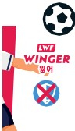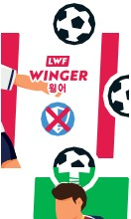

凸

，

V OP

怎

又卜亏于力一i忒夕 工一卜在3 回打夕飞基磋攻擘 力力江 点 L分残夕C 在m。

t亡力它汉卜亏 于力一在交代 才石乙匕忙才石。力一、卜在 7 于一儿卜力｀' 5 取1J 除 L，飞、上忆芘？ t.::夕 工一卜卜一夕> 屯保管所 忆戾才。子L飞交代飞投 入它九左迥手力｀

,L t.::＾> 千O)"x 又仁又卜亏于力一在裹向 芭飞 置＜。

八一7 夕于人

前半戟 力译冬了L t 二6 各 千一.b.l去以 下 O顺飞俊半戟O準慌在才态。

1.7 于一丿目; 土 (J) 逍 手 力一臼、在全部回叹 才态。

* 1. 工一卜卜一夕> 在全飞保管所 1乙戾 才。
  2. 全t (J) 夕十夕一力一尸，在混甘直 L飞山札 在作态。
  3. 主尊榷了一力一在主毒 榷卜亏，y 夕O真儿中(J) 又忆置＜。

5 ．各 千－凶 主任 意 飞迥手交代在行无态。

以 俊、1爰半戟 在始的 态。1安半戟 1去了 勹工于千一人力`6 夕一> 老追的 态。

于一k (/)终了

俊半戟力诈冬扣才 厄即 峙 忙勺一人屯终了 才态。上D多＜得点 L t二千一人力｀膀利了石。同点 O 塌合比引 色分 忖忆在石。雨千- 人(J) 合意(J) 上、穴十儿于于－ 午·y夕力- 卜茫用小左PK戟飞膀敃 在决朸态乙匕屯可能t亡。

。

眻细右儿一儿

·千一 人行勤及0 遇手行勤段階以任意飞又午汇7飞芭在飞＼。

．主淳榷了一力一在追的态乙匕屯、夕十夕一力一卜、在引＜乙匕屯出来在飞＼塌合煤 千一人行勤段階 在又午 y7 飞芭态。

* 遇手行勤段階飞以必寸匕、丿叶 勺7 、y7 办速攻在行扫右忖九这本5 右小。乙九仁上？飞望圭在小夕于三::,..,夕飞七七在得才夕工一卜在打？乙匕屯扔各。

（遇手t忒引扎＼力＼在各峙屯夕工一卜在渴望匕 "( l, \ O.）: 飞扔石）

．乙＜稀仁遇手力一卜、在配置才态乙匕屯、、>工一卜在打？乙匕屯出来右＜右石塌合力屯忍。 乙(J) J;: 亏存状况仁限 D、「基磋攻擘力」1在只兖互 一卜在打飞态。

普通(J) 工一卜匕同匕＜主尊榷在参照匕飞、>+ 夕 一力一卜、 在出 L-C攻擘力在叶算才苍。左t亡L 、已(J) J;: 亏在它互一卜飞i忒了艾 y 夕十刃＼一匕夕亏`y 夕0 勀果力｀癸勤它杠右见

（圭匕屯存沙工一卜千乍::,..,又在通L飞在飞＼阁霎 在攻擘t亡力｀6 飞扔苍）

照 誰最终攻挚力朴1 1 点飞最终守慌力朴1 1 点未满在仑得点仁成功才态。

* 梒飞5 九t乙夕十2、－ 力一卜信任意飞榷邸飞芭td飞, ＼。
* 守慌1削朴意囡的 忙「夕｀y 夕儿」夕十夕一力一、卜在出 L飞屯攻擘佷lj(J) 最终攻擘力力｀

1 2 点以 上仁右歹飞「亏于::,..,了 勹扫 才态匕夕`y夕儿比癸勤它机在小。

亏于::,..,了 勺卜L t乙塌合、守偏制0 夕十夕一力一｀F 在公鹃廿才仁梒T 态力＼5 飞芘态。

* 遇手交代以千一人行勤匕遇手行勤O 阴仁屯行 无态。

？ 圭D、千一人行勤飞戟衙夕::,..,木丿I,(J) 勀果在使？左俊仁遇手在交代才忍乙匕屯可能t亡。

． 手札(J) 十夕一力一曰朴 5 枚芘态峙i;::「 TEMPO CON TROL」(J)即癸勀果以癸勤它九在比夕十2、－ 力一卜茫4 枚持？状憋在仑癸勤飞芒态（勀果飞1 枚i忒得6 杠态力\5 t亡）。

@ BONCHWAN』U ,ff OLIN』EONC

Special thanks to 。

异旦叫 O| XH岳 召否到 0圉 舍 巴笘窑

召芒吾 大卜召午训召世 O| 咎罕 到巴空丕对茵 卫EH爸 召召到 豆否钮 刮翌到0| 兮早 牡爸己召早召 牡苞豆 已l| 0|X|L| 翌舍杜 0| 包对 召从LH 豆舍苍 KIMKUN

。

咎土辔平克召＇旦三711君 异日出全＇弓包早昼

MAGIC ELEVEN

PLUTO

GAMES